**Podpora samostatného bydlení NOE KRNOV, BRUNTÁL je financována z více zdrojů -** jde o veřejné finanční zdroje

Poskytujeme službu na území Krnova, Bruntálu a jeho okolí, dle sjednaných potřeb podpory klientů a to nejčastěji v jejich bytech.

**Každý rok žádáme města Krnov a Bruntál, na jejichž území službu poskytujeme, o spolufinancování provozu.**

**V roce 2024 nás finančně podpořila města KRNOV a BRUNTÁL.**

Hlavním zdrojem je dotace z kap. 313 MPSV prostřednictvím Moravskoslezského kraje.

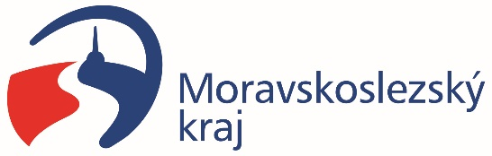

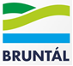

**DONÁTORŮM ZA FINANČNÍ PODPORU DĚKUJEME.**